**集合！民兵点验亮风采**

2021年6月16日，固日班花苏木召开2021年基干民兵点验大会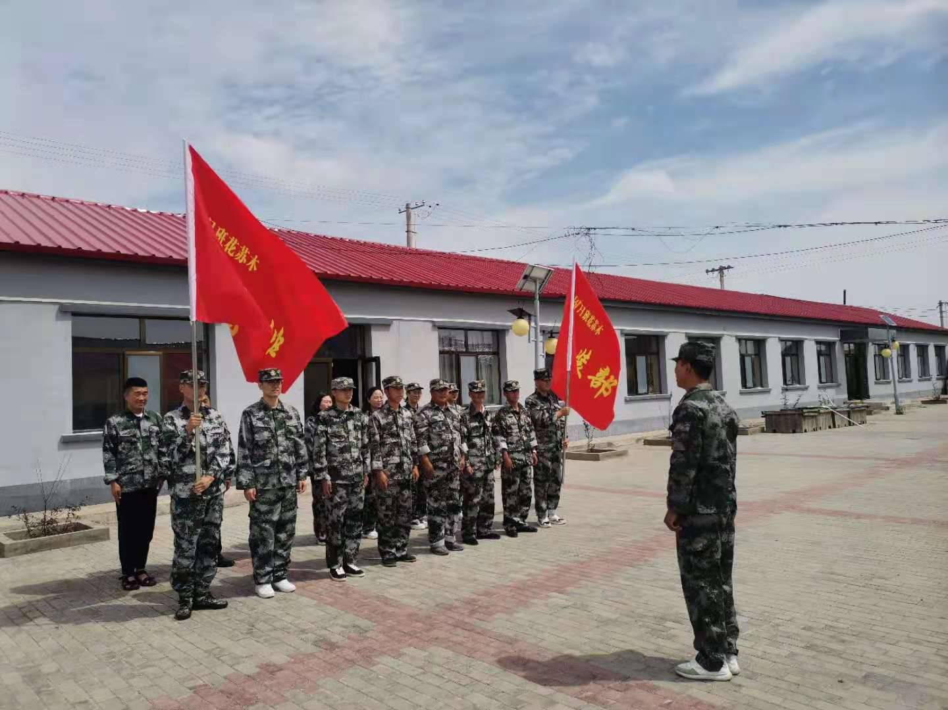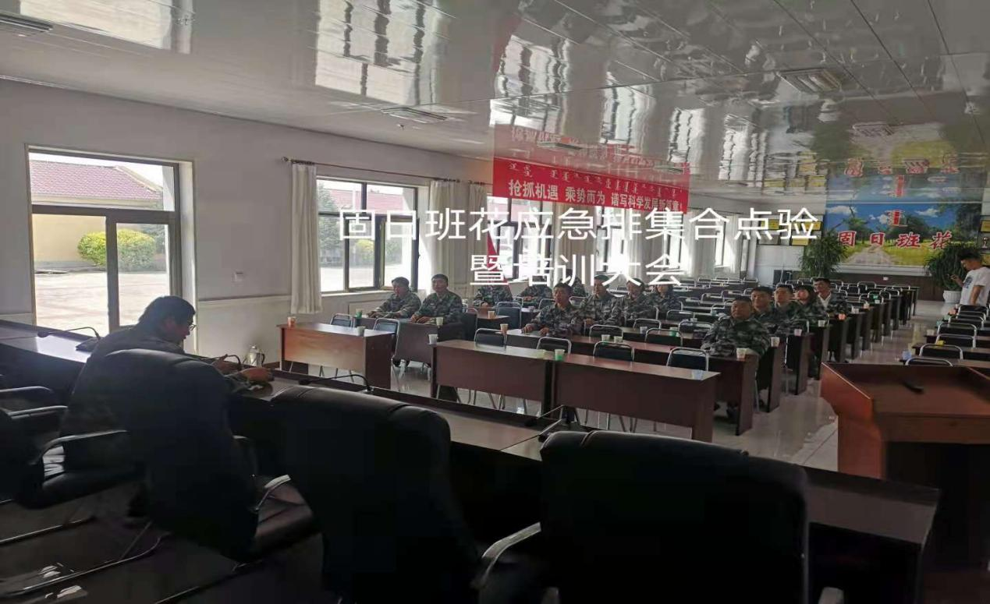

会上，固日班花苏木人武部部长杨继斌组织民兵认真学习了《民兵工作条例》《兵役法》《国防教育法》和学习军事知识以及党史学习教育，进一步加强了民兵的思想政治工作，提高了民兵的军事素质，确保了民兵队伍的纯洁和政治可靠。对应急分队进行紧急集合,为完成好森林防火、疫情防控、防汛减灾等应对突发事件处置能力打下良好的基础。

